Viernes
07
de julio

Preescolar
Exploración y Comprensión del Mundo Natural y Social

¿De quién son estas crías?

Aprendizaje esperado: describe y explica las características comunes que identifica entre seres vivos y elementos que observa en la naturaleza.

Énfasis: compara e identifica algunos rasgos que distinguen a los seres vivos.

¿Qué vamos a aprender?

Compararás e identificarás algunos rasgos que distinguen a los seres vivos.

Pide a tu mamá, papá o algún adulto que te acompañe en casa que te apoyen a desarrollar las actividades y a escribir las ideas que te surjan durante esta sesión.

¿Qué hacemos?

¿Sabes lo que es una granja? ¿Conoces una granja? Una granja es un terreno en el campo que se utiliza para cultivar y criar animales, además de la zona al aire libre, suele haber espacios cerrados: la casa del dueño, el granero, el establo, el gallinero, y el cobertizo para guardar las herramientas que sirven para trabajar la tierra.

En la granja, varios trabajadores pueden cultivar todo tipo de frutas, hortalizas y cereales, después de la cosecha utilizará estos productos para alimentar a su familia o para vendérselos a otras personas. Los animales que viven en las granjas están domesticados y todos cumplen una función importante, algunos, por ejemplo, proporcionan alimentos al ser humano: La gallina da huevos, la vaca da leche, del cerdo, se obtiene la carne, y de las ovejas, lana con la que fabricar ropa y diferentes tipos de telas.

Para esta sesión imagina que te encuentras en la granja del granjero Juan en las que vas a conocer a algunos de los animales que viven ahí. ¿Qué animales observas?

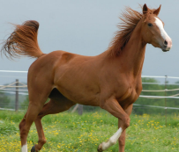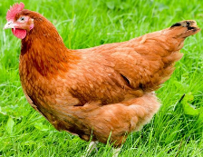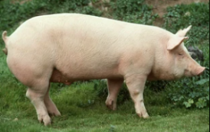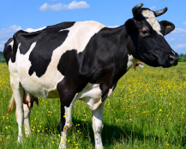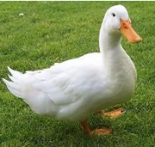
Fuente: https://revistamundoequino.com/2020/04/02/manejo-de-la-yegua-problema-1-parte/
https://www.pinterest.com.mx/pin/363173157445351853/
https://www.pinterest.es/pin/594123375826980490/
https://reinoanimalia.fandom.com/es/wiki/Cerdo
https://misanimales.com/7-razas-vacas-leche/
https://definicion.de/pato/

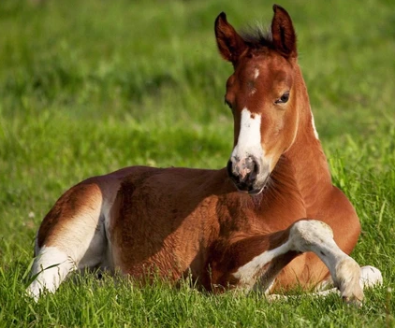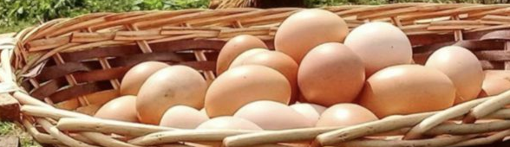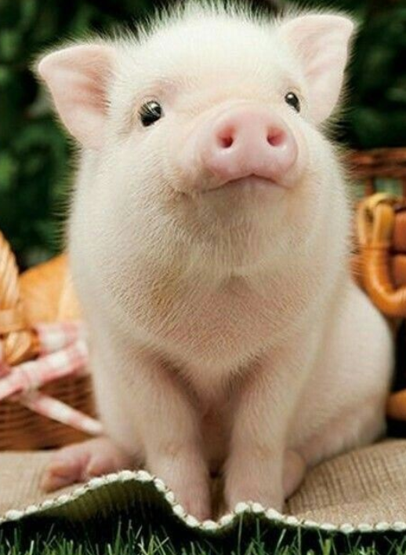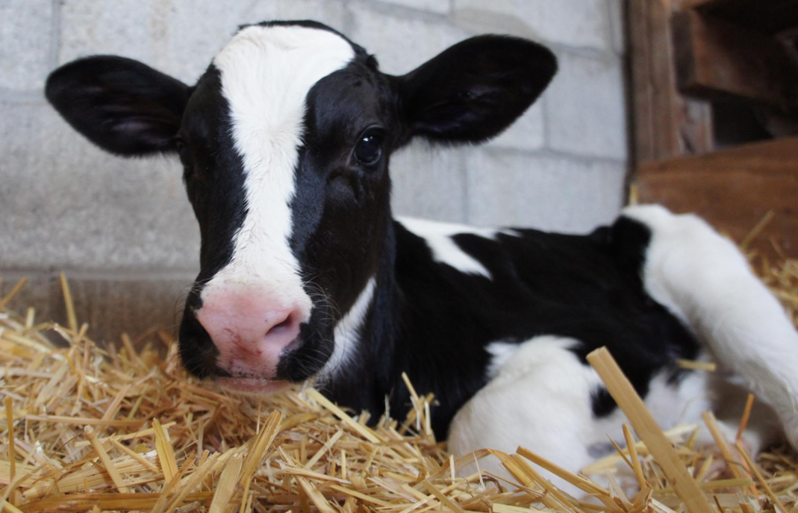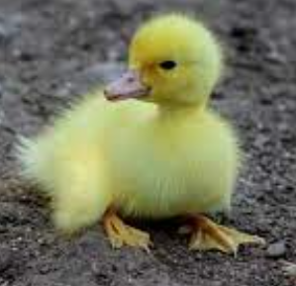
Fuente: https://www.grupolovet.com/blogs/noticias/consejos-para-cuidar-y-mantener-saludable-a-un-potrillo
https://certifiedhumanelatino.org/empresas-certificadas/productora-huevos-de-campo-ltda-gallina-feliz/
https://radioytvmexiquense.mx/index.php/2020/02/04/santuario-busca-a-voluntarios-para-abrazar-cerditos/
https://mexico.altagenetics.com/neumonia-en-crianza/
https://www.fanmascotas.com/comprar-patito-cuidados-mascota/

Hay una yegua, gallina, cerdo, vaca, pato, un potrillo, huevos, cerdito, becerro y patito. Observa con atención, que algunos animales son más pequeños que otros, esos son sus crías.

Cuando se refiere a crías, se quiere decir que son sus hijos, así se les llama porque están en proceso de crecimiento, una cría es un animal recién nacido al que tienen que cuidar.

Los padres se encargan de su alimentación y cuidan de ellos hasta que se pueden valer por sí mismos, en algunos lugares a la cría del cerdo se le llama lechón.

Sabes, ¿Cómo los alimentan? Por ejemplo, algunos pájaros alimentan a sus crías en el pico. Con las gallinas y los patos, ¿Sucede lo mismo?

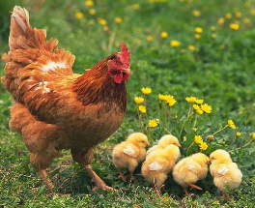
Fuente: https://www.pinterest.com.mx/pin/545850417330898652/

Los polluelos comen solos; pero, la gallina, lo que hace es picar el alimento en trozos más pequeños para que los polluelos lo coman con mayor facilidad.

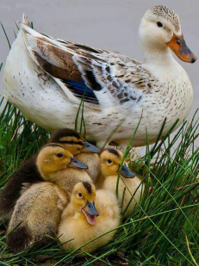
Fuente: https://www.pinterest.com.mx/pin/381609768397077265/

Lo mismo pasa con la mamá pato. Ella acerca el alimento a los patos y ellos comen solos.

¿Cómo alimentan las vacas a sus crías?

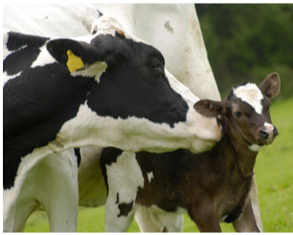
Fuente: https://www.ganaderia.com/destacado/Crianza-de-becerros-en-el-tr%C3%B3pico-mexicano

Las vacas son mamíferos, esto quiere decir que cuando los becerros nacen, las vacas producen leche para alimentarlos. ¿Y es la misma leche de vaca que tu familia toma? Si, sólo que para que las familias que viven en la ciudad puedan beberla, debe pasar por un proceso llamado pasteurización para que no les haga daño.

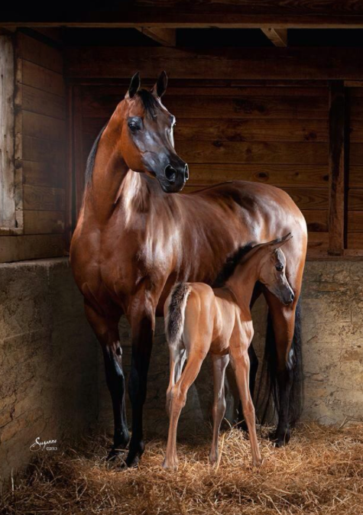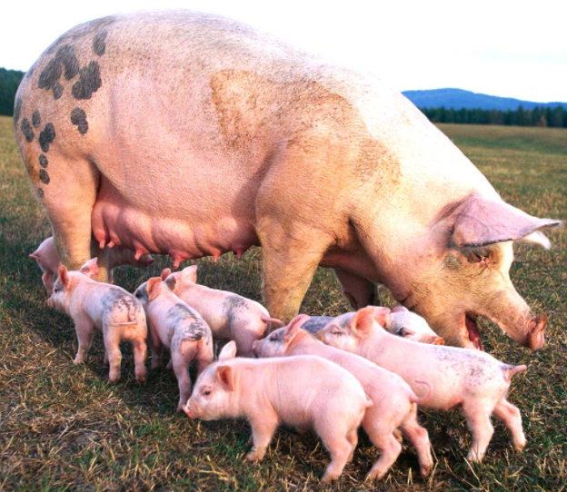
Fuente: https://ar.pinterest.com/pin/394487248592721439/?d=t&mt=login
https://www.gob.mx/siap/articulos/actividad-rentable-en-el-sector-la-reproduccion-de-cerdos

Los caballos y los cerdos también son mamíferos. La hembra del caballo, que es la yegua, alimenta con leche al potrillo y los lechones también se alimentan de la leche que produce la mamá cerda.

Sabes, ¿Por qué algunos animales no producen leche? Esto es porque algunos de los animales de la granja son mamíferos y nacen del vientre de su mamá, en cambio otros nacen de huevo, son ovíparos. ¿Qué animales conoces que nacen de huevo y cuáles de su mamá?

Los pollitos nacen de huevo. Las gallinas son ovíparas, por eso los polluelos, que son sus crías, nacen de un huevo. Un dato interesante es que una vez que la gallina pone el huevo se tiene que esperar 21 días para que el polluelo rompa el cascarón.

¿Qué otros animales nacen de huevo? Los patos también nacen de huevo. ¿Sabes cuánto tardan en nacer los patos? Dependiendo de la especie de pato, el patito puede tardar en salir del cascarón, de 28 a 35 días, es decir, alrededor de un mes.

Entonces, aunque las gallinas y los patos nacen de huevo, el periodo es distinto. Este periodo se conoce como incubación, que es el tiempo que pasa de que se forma el huevo hasta que la cría crece y está lista para romper el cascarón.

¿Qué crees que hacen las mamás durante este periodo? En este periodo la mamá tiene que proveer de calor al huevo, para esto se posan sobre el huevo la mayor cantidad de tiempo posible.

¿Qué otros animales nacen de huevo? Para contestar a tu pregunta, observa la siguiente cápsula.

- Ovíparos.
https://youtu.be/nfqsxFn3-PQ?t=693
Del minuto 11:33 a 12:58

Por ejemplo: El pulpo, tortuga, cocodrilo, pingüino, serpiente, ornitorrinco, pez, rana, mariposa.

¿Sabía que todos esos animales nacen de huevo y que se les llama ovíparos? Todos tienen un proceso diferente para que la cría salga del huevo.

En esta cápsula no observaste a ninguna cría de vaca, yegua ni cerdo. ¿Cómo tienen a sus crías estos animales? La vaca, la yegua y el cerdo son mamíferos, al igual que los humanos, esto quiere decir que nacen del vientre de las mamás.

¿Todos tardan lo mismo en nacer? No, cada animal es diferente. Los lechones nacen después de estar en el vientre de su mamá por 3 meses, 3 semanas y 3 días.

La mamá cerda puede tener de 4 hasta 12 lechones, y la yegua, ¿Cuántos potrillos puede tener en su vientre al mismo tiempo? Las yeguas sólo tienen una cría y el potrillo puede tardar en nacer de 305 a 365 días.

¡Esos son muchos días! La tía de Juan me platicó que los potrillos caminan desde que nacen, además, el becerro está en el vientre de su mamá, la vaca, por 280 días antes de nacer.

El becerro tarda más tiempo en nacer que el cerdo, pero menos que el potrillo y la vaca solo puede tener un becerro a la vez, al igual que la yegua. ¿Qué otros animales conoces que nacen de su mamá? Observa y escucha la siguiente cápsula.

- Mamíferos y vivíparos.
https://youtu.be/nfqsxFn3-PQ?t=952
Del minuto 15:52 a 17:29

Algunos ejemplos de vivíparos son la ballena, mono, manatí, tiburón, perro, gato, conejo, hámster y otros.

Es probable que en la cápsula puedes observar, que algunos animales que ya conocías, pero no sabías cómo nacían. ¿Conoces otros animales que nacen de su mamá?

Algunos de tus compañeros comparten lo que saben acerca de cómo nacen algunos animales que conocen, escúchalos en los siguientes videos.

- Emily.
https://youtu.be/nfqsxFn3-PQ?t=1077
Del minuto 17:57 a 19:10

- Alejandro.
https://youtu.be/nfqsxFn3-PQ?t=1151
Del minuto 19:11 a 19:41

- Cristian.
https://youtu.be/nfqsxFn3-PQ?t=1182
Del minuto 19:42 a 19:51

Observa la siguiente lámina que se titula, ¿De quién son estas crías?

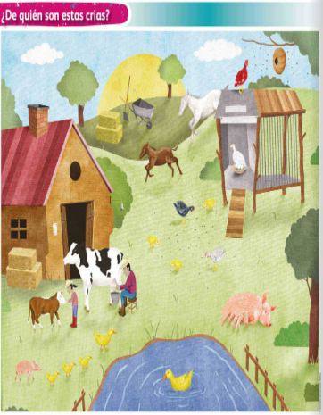

¿El potrillo de quién es cría? Solamente hay un potrillo en esta lámina y eso es porque las yeguas solo tienen un crío a la vez.

Y los polluelos, ¿De quién son crías? Los polluelos son las crías de las gallinas, ellas ponen huevos; y cuando éstos se rompen, salen los polluelos.

¿Y los patitos de quién son crías? Son crías de los patos y también nacen de huevo.

El lechón, ¿De quién es cría? El lechón es la cría de la mamá cerdo, los lechones están tomando leche de su mamá. Observa y menciona, ¿De quién es cría el becerro? El becerro es la cría de la vaca.

Lo hiciste muy bien, encontraste a quién pertenecía cada una de las crías.

En la sesión de hoy aprendiste a identificar algunos rasgos de los seres vivos que habitan en granjas. Descubriste de dónde nacen y cuánto tiempo tardan en crecer; cómo, de qué y quién los alimenta; y de algunos animales conocí el sonido que emiten cuando son crías.

El reto de hoy:

Con ayuda del adulto que te acompaña, investiga más sobre tu animal favorito, ¿Cómo nace? ¿Cuánto tiempo tarda en desarrollarse? ¿Qué sonidos emite cuando es pequeño? ¿Cómo se alimenta?

Si te es posible consulta otros libros y comenta el tema de hoy con tu familia.

¡Buen trabajo!

Gracias por tu esfuerzo.

*Este material es elaborado por la Secretaría de Educación Pública y actualizado por la Subsecretaría de Educación Básica, a través de la Estrategia Aprende en Casa.

Para saber más:
Lecturas

https://www.conaliteg.sep.gob.mx/preescolar.html

